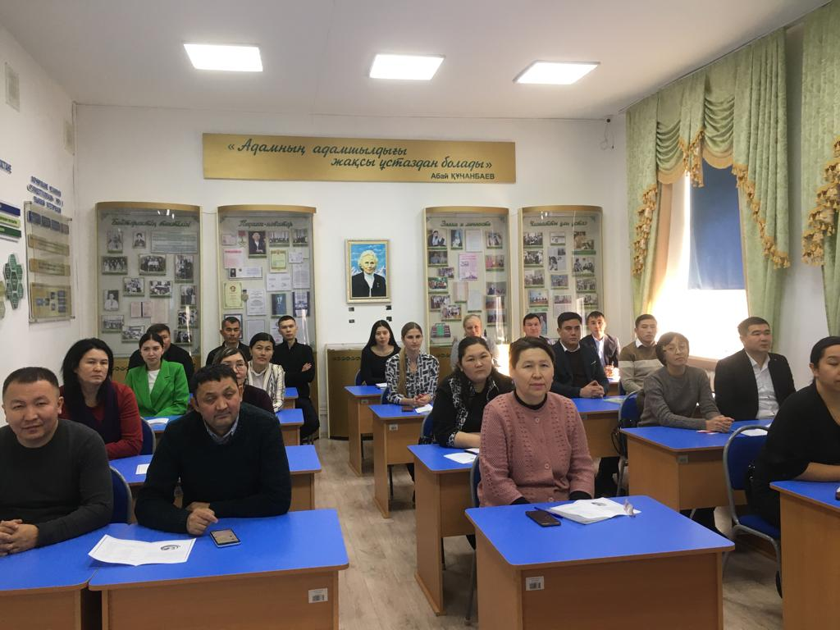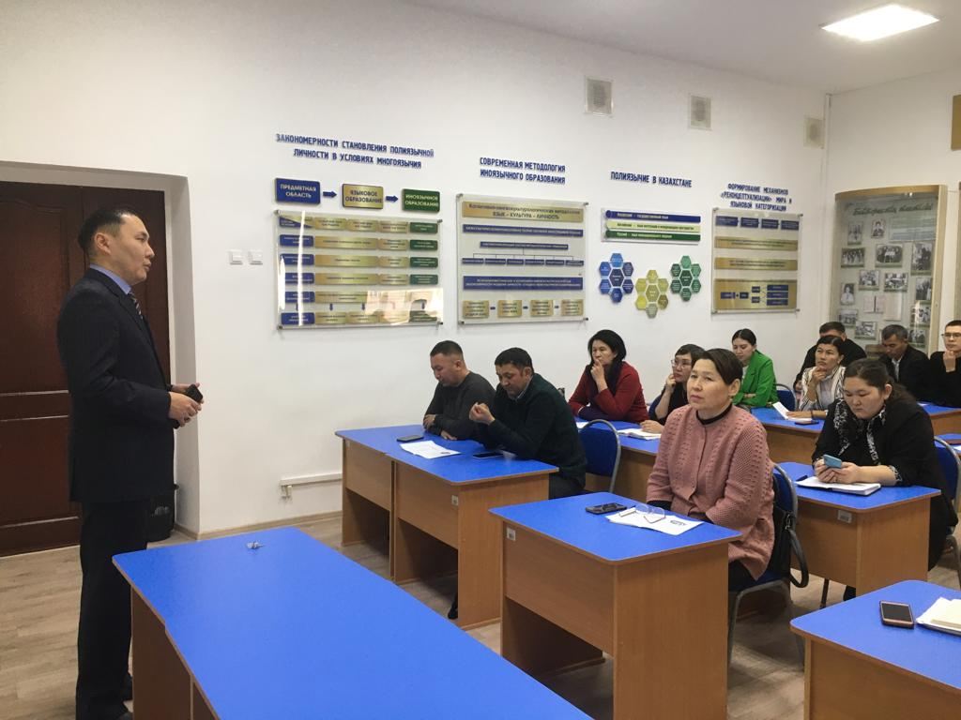

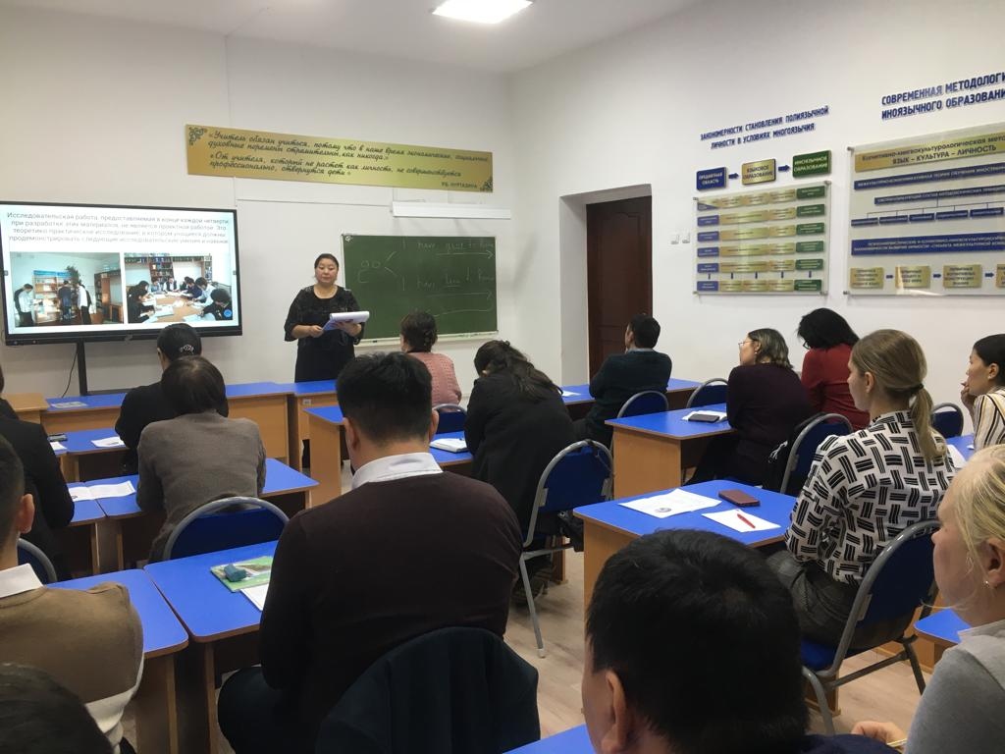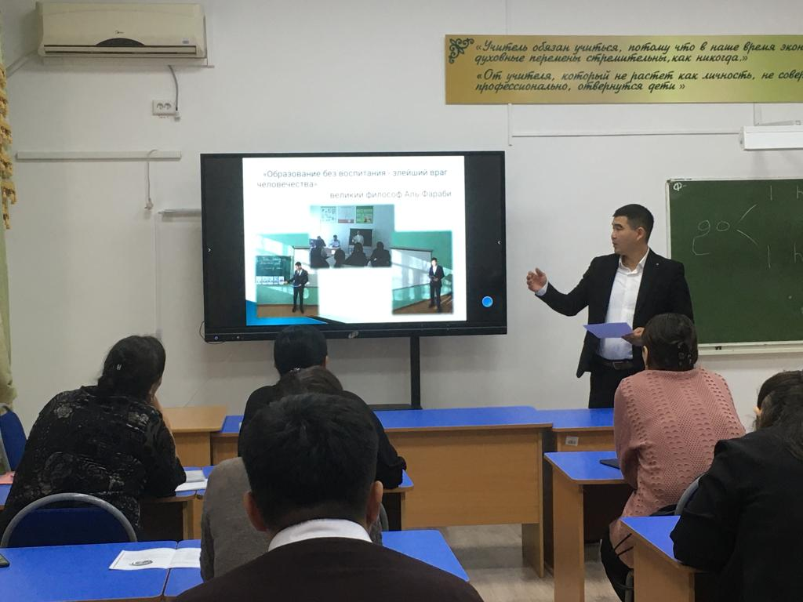

Согласно плана работы отдела образования Павлодарского района 24 ноября 2022 года на базе Павлодарского педагогического университета был проведен семинар для учителей истории на тему: «Организация исследовательской работы на основе ценностного подхода».

На семинаре с опытом работы по организации исследовательской работы поделились учителя истории: Заринской СОШ Хавихан Амангуль - «Білім мен ғылымға қосқан менің өлкемнің тұлғалары-зерттеу жұмысы», Зангарской СОШ Артыкбаев Даулетбек Калмаканович- «Тарих сабақтарында зерттеу жұмысының жаңашыл әдістерді қолдану тиімділігі». Почетный гость семинара, ассоциированный профессор высшей школы гуманитарных наук Кузембаев Еркен Ерболович выступил с темой «Основы проектной деятельности и новые изменения в правила научных соревнований школьников». Педагоги высказали свои мнения и предложения по семинару.

Павлодар ауданы білім беру бөлімінің жұмыс жоспарына сәйкес 2022 жылғы 24 қараша күні Павлодар педагогикалық университетінің базасында тарих пәні мұғалімдеріне "Зерттеу жұмысын жүргізуде құндылыққа бағытталған тәсілдерді қолдану» тақырыбы бойынша семинар өткізілді.

Семинарда зерттеу жұмысын ұйымдастыру бойынша тарих пәнінің мұғалімдері: Заря ЖОББМ, Хавихан Амангүл - "Білім мен ғылымға үлес қосқан менің өлкемнің тұлғалары-зерттеу жұмысы", Заңғар ЖОББМ, Артыкбаев Даулетбек Калмаканович - "Тарих сабақтарында зерттеу жұмысының жаңашыл әдістерді қолдану тиімділігі» өз тәжірибелерімен бөлісті. Семинардың құрметті қонағы, гуманитарлық ғылымдар Жоғары мектебінің қауымдастырылған профессоры Кузембаев Ерден Ерболович "Жобалау қызметінің негіздері және оқушылардың ғылыми жарыстарының ережелеріне жаңа өзгерістер"тақырыбы бойынша сөз сөйледі. Мұғалімдер семинар бойынша өз пікірлері мен ұсыныстарын айтты.